BÁO CÁO ĐỒ ÁN PHÂN TÍCH DỮ LIỆU LỚN
PHẦN A — DATA PLATFORM
Hệ thống thu thập, truyền dẫn, lưu trữ, phục vụ truy vấn và trực quan hóa dữ liệu chất lượng không khí
Project: big-data-aqi
Phạm vi Task A: OpenWeather API, collector backfill/live, Kafka, HDFS, HBase, FastAPI Bridge, Grafana và Docker Compose toàn hệ thống. Phần xử lý Spark theo nghiệp vụ (làm sạch, tính AQI, tổng hợp, streaming analytics, scalability và mô hình mở rộng) thuộc Task B.

1. Mục tiêu và phạm vi thực hiện
Task A xây dựng lớp nền tảng dữ liệu cho hệ thống big-data-aqi, đảm bảo dữ liệu chất lượng không khí được thu thập từ OpenWeather, đưa vào pipeline dữ liệu, lưu trữ trên HDFS/HBase, phục vụ qua API và trực quan hóa trên Grafana. Phần này tập trung vào khả năng vận hành của hệ thống, tính liên tục của luồng dữ liệu và khả năng bàn giao dữ liệu thô/đầu ra phục vụ cho các job xử lý ở Task B.
Ranh giới tích hợp được đặt tại Kafka/HDFS: Task A cung cấp dữ liệu và hạ tầng; Task B thực hiện các thuật toán xử lý và phân tích trên Spark. Sau xử lý, kết quả có thể được ghi trở lại HDFS/HBase để FastAPI và Grafana khai thác.
Thành phần | Vai trò | Trạng thái
OpenWeather API | Nguồn dữ liệu lịch sử và dữ liệu hiện tại | Hoàn tất
Collector | Backfill lịch sử + live poller | Hoàn tất
Kafka | Topic air-quality-raw và air-quality-dlq | Hoàn tất
HDFS | Data lake raw theo partition | Hoàn tất
Spark cluster | Master/Worker hạ tầng cho xử lý phân tán | Hoàn tất hạ tầng
HBase | Bảng air_quality, column family d | Hoàn tất
HBase Thrift | Cổng 9090 cho lớp phục vụ truy vấn | Hoàn tất
FastAPI | Query/API Bridge, container serving-api | Hoàn tất
Grafana | Infinity datasource + dashboard AQI Big Data Overview | Hoàn tất
Docker Compose | Khởi tạo toàn bộ dịch vụ của hệ thống | Hoàn tất

2. Kiến trúc triển khai
Luồng dữ liệu chính của hệ thống được tổ chức theo chuỗi: OpenWeather API → Collector → Kafka/HDFS → Spark (Task B) → HBase → FastAPI → Grafana. Với backfill lịch sử, collector ghi trực tiếp dữ liệu nén vào HDFS; với luồng live, collector đẩy bản ghi vào Kafka để phục vụ xử lý streaming. HBase đóng vai trò kho dữ liệu truy vấn nhanh, còn FastAPI cung cấp giao diện thống nhất cho lớp trực quan hóa.
OpenWeather → Collector (history/live) → Kafka/HDFS → Spark [Task B] → HBase → FastAPI → Grafana

Các container đang được triển khai gồm: namenode, datanode, kafka, zookeeper, hbase-master, hbase-regionserver, hbase-thrift, serving-api, grafana, spark-master và spark-worker. Việc gom toàn bộ dịch vụ vào Docker Compose giúp tái lập môi trường, giảm khác biệt cấu hình giữa các máy và thuận tiện khi demo.

3. Thu thập dữ liệu OpenWeather và backfill lịch sử

3.1. Cấu hình nguồn dữ liệu
Hệ thống sử dụng OpenWeather Air Pollution API. Danh sách cấu hình gồm 200 station/điểm quan trắc thuộc nhiều quốc gia; mỗi station có station_id, thành phố, quốc gia và tọa độ. Collector hỗ trợ cả dữ liệu lịch sử (history) và dữ liệu hiện tại (live).

3.2. Chiến lược backfill
Backfill được thực hiện cho khoảng thời gian 01/09/2021 đến 01/09/2026. Toàn bộ khoảng thời gian được chia thành 21 cửa sổ, chủ yếu theo 90 ngày. Cơ chế checkpoint/resume lưu tại .state/backfill_full_2021_2026.json giúp tiếp tục từ cửa sổ chưa hoàn tất thay vì chạy lại từ đầu. Dữ liệu được ghi ở định dạng JSON Lines nén gzip (.jsonl.gz).
/air-quality/raw/ingest_mode=history/country=<CC>/dt=<YYYY-MM-DD>/part-backfill-*.jsonl.gz

Partition theo ingest_mode, country và dt cho phép Spark lọc dữ liệu theo partition, đồng thời giữ cấu trúc HDFS rõ ràng để phục vụ kiểm thử và xử lý tiếp theo.

3.3. Kết quả audit backfill sau khi hoàn tất
Chỉ tiêu | Kết quả
Khoảng thời gian | 2021-09-01 → 2026-09-01
Số station | 200
Completed windows | 21/21
Số bản ghi thực tế | 8,576,904
Source gaps | 192,504
Tổng station-hour kỳ vọng | 8,769,408
Tỷ lệ dữ liệu có thực | 97.80%
Tỷ lệ source gap | 2.20%
Số file history trên HDFS | 21,805
Số file .gz | 21,805/21,805
Dung lượng /air-quality/raw | 279.4 MB
Kiểm thử sample gzip | PASS — đọc được bản ghi đầu/giữa/cuối
Kiểm tra đối soát cho thấy 8,576,904 + 192,504 = 8,769,408, nghĩa là số lượng mẫu thiếu đã được giải thích đầy đủ bởi source gap từ dữ liệu lịch sử của OpenWeather. Audit trước đó đã xác nhận các khoảng thiếu này là upstream source gap, không phải lỗi collector. Vì vậy backfill được xem là hoàn tất và không cần chạy lại toàn bộ.
Lưu ý: chỉ số compressed_written_this_run=265.22 MiB và api_calls_this_run=4000 trong BACKFILL REPORT thuộc lần chạy resume cuối, trong khi 279.4 MB là dung lượng thực tế của toàn bộ /air-quality/raw sau khi hoàn tất.

4. Kafka — lớp truyền dữ liệu
Kafka được dùng làm message broker cho luồng dữ liệu live. Topic air-quality-raw được cấu hình 3 partitions để cho phép song song hóa consumer; topic air-quality-dlq được tạo để dành cho các bản ghi lỗi hoặc không xử lý được. Các kiểm thử triển khai đã xác nhận broker hoạt động, topic được khởi tạo và producer/consumer trao đổi được bản ghi.
Hình A.1. Trạng thái Kafka broker sau khi triển khai bằng Docker Compose.
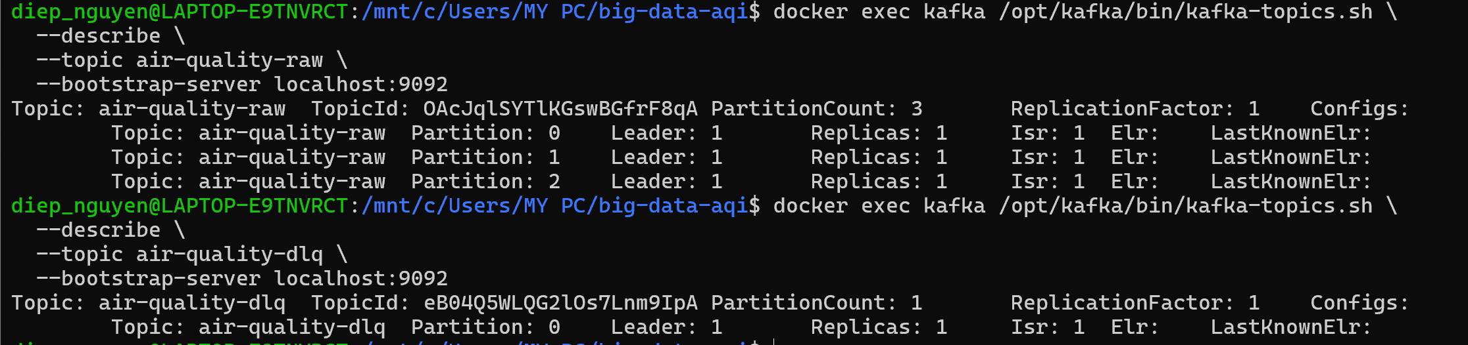
Hình A.2. Cấu hình topic air-quality-raw với 3 partitions và topic air-quality-dlq.
Hình A.3. Kiểm thử truyền dữ liệu qua Kafka từ producer đến consumer.

5. HDFS — lớp lưu trữ dữ liệu thô
HDFS được triển khai với NameNode và DataNode. Thư mục /air-quality được khởi tạo để tách dữ liệu raw, dữ liệu AQI/clean và checkpoint. Dữ liệu lịch sử được lưu trong /air-quality/raw với partition rõ ràng; kết quả audit ghi nhận 21,805 file gzip và tổng dung lượng 279.4 MB.
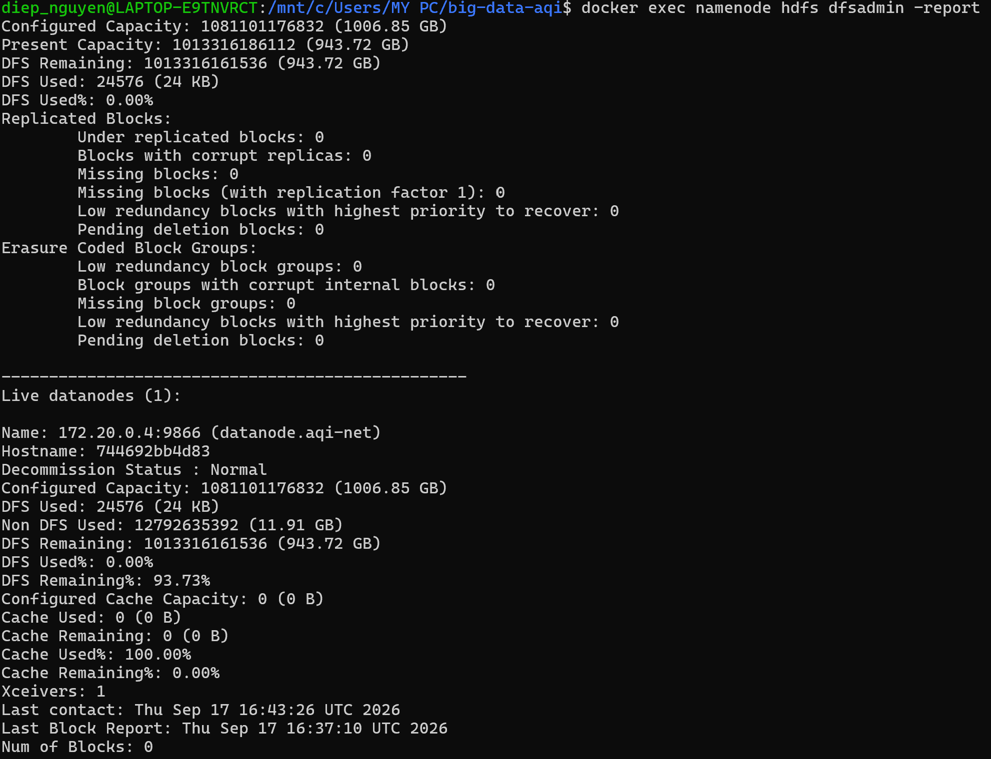
Hình A.4. Báo cáo trạng thái NameNode và DataNode của hệ thống HDFS.
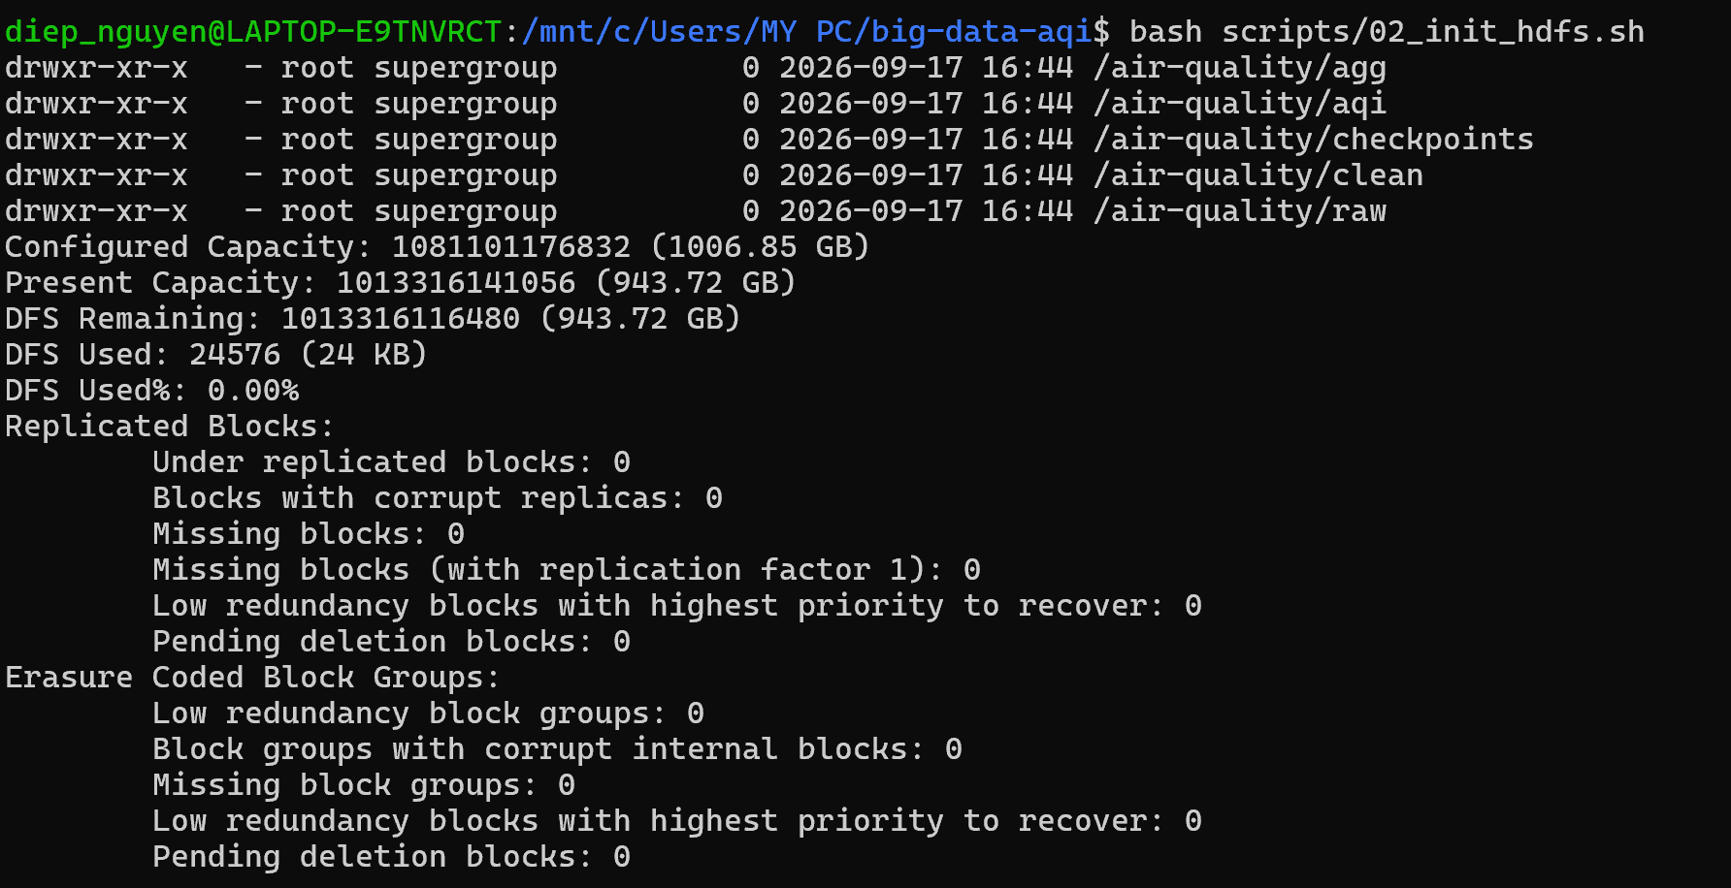
Hình A.5. Cấu trúc thư mục lưu trữ dữ liệu chất lượng không khí trên HDFS.
Hình A.6. Kiểm thử ghi và đọc dữ liệu JSON trên HDFS.

6. Spark cluster — hạ tầng xử lý phân tán
Task A chịu trách nhiệm dựng Spark Master và Spark Worker trong Docker Compose và kiểm tra khả năng thực thi job. Logic làm sạch, tính AQI, tổng hợp, streaming analytics và các thực nghiệm scalability thuộc Task B; vì vậy phần A chỉ nghiệm thu hạ tầng Spark và khả năng Worker đăng ký vào Master.
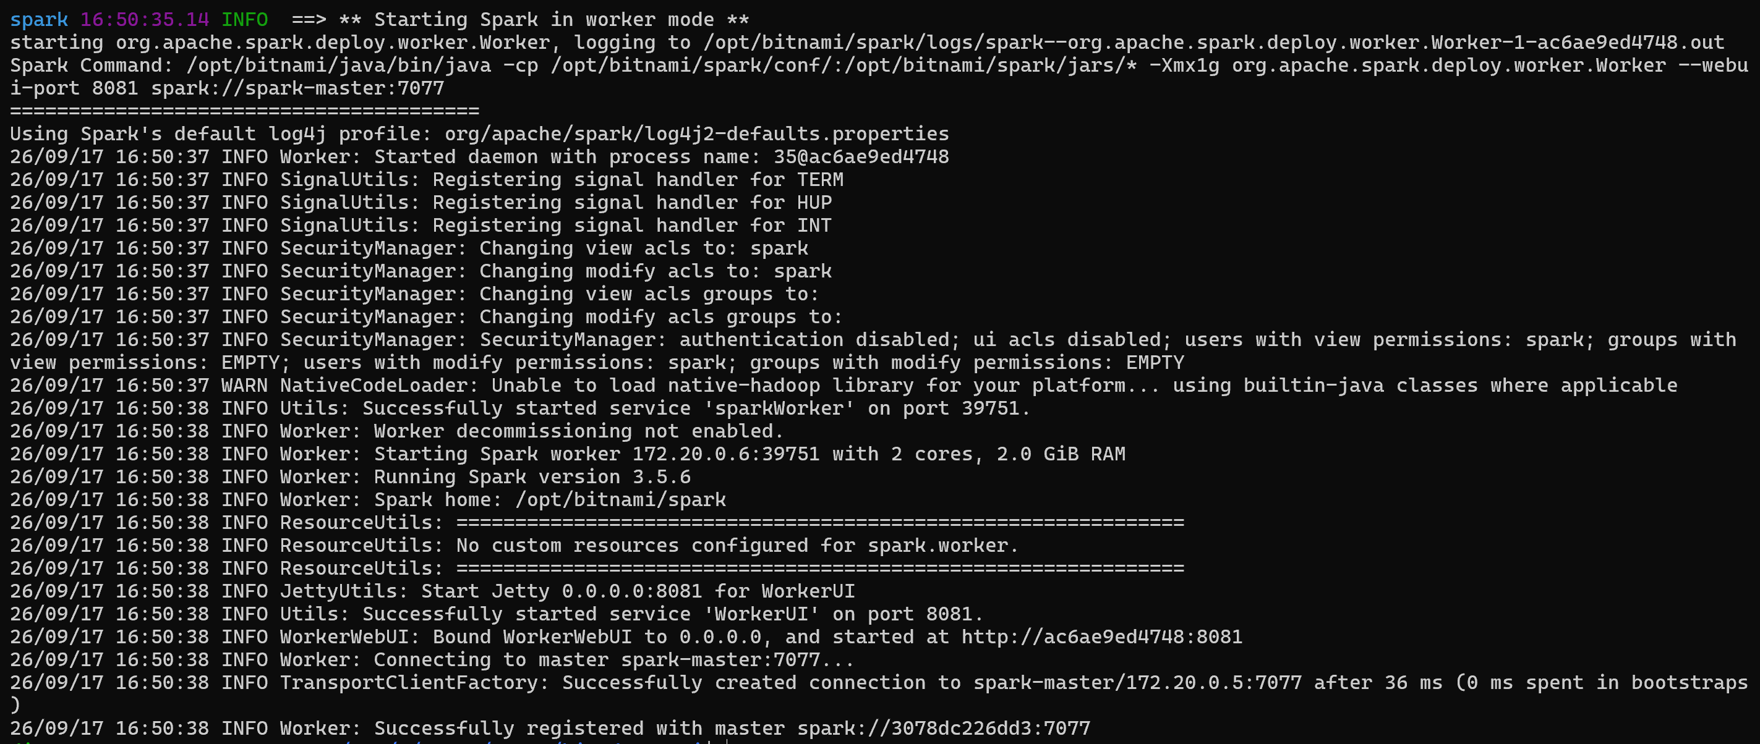
Hình A.7. Trạng thái Spark Master và Spark Worker trong môi trường Docker.
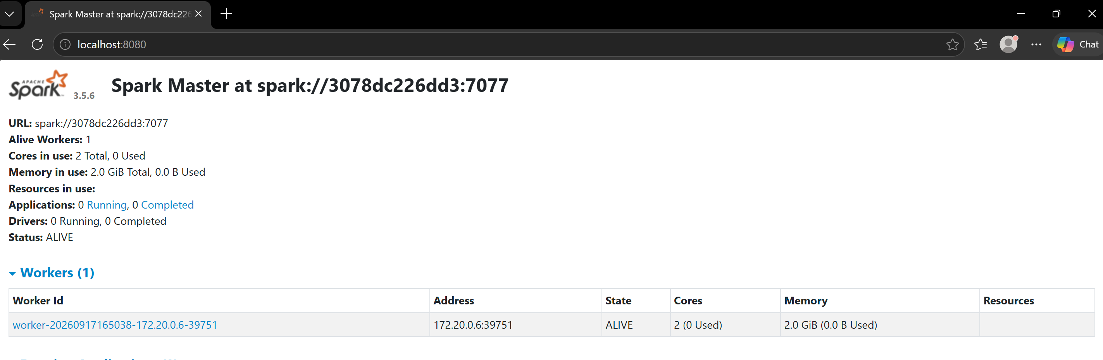
Hình A.8. Giao diện Spark Master xác nhận Worker đã đăng ký vào cụm xử lý.
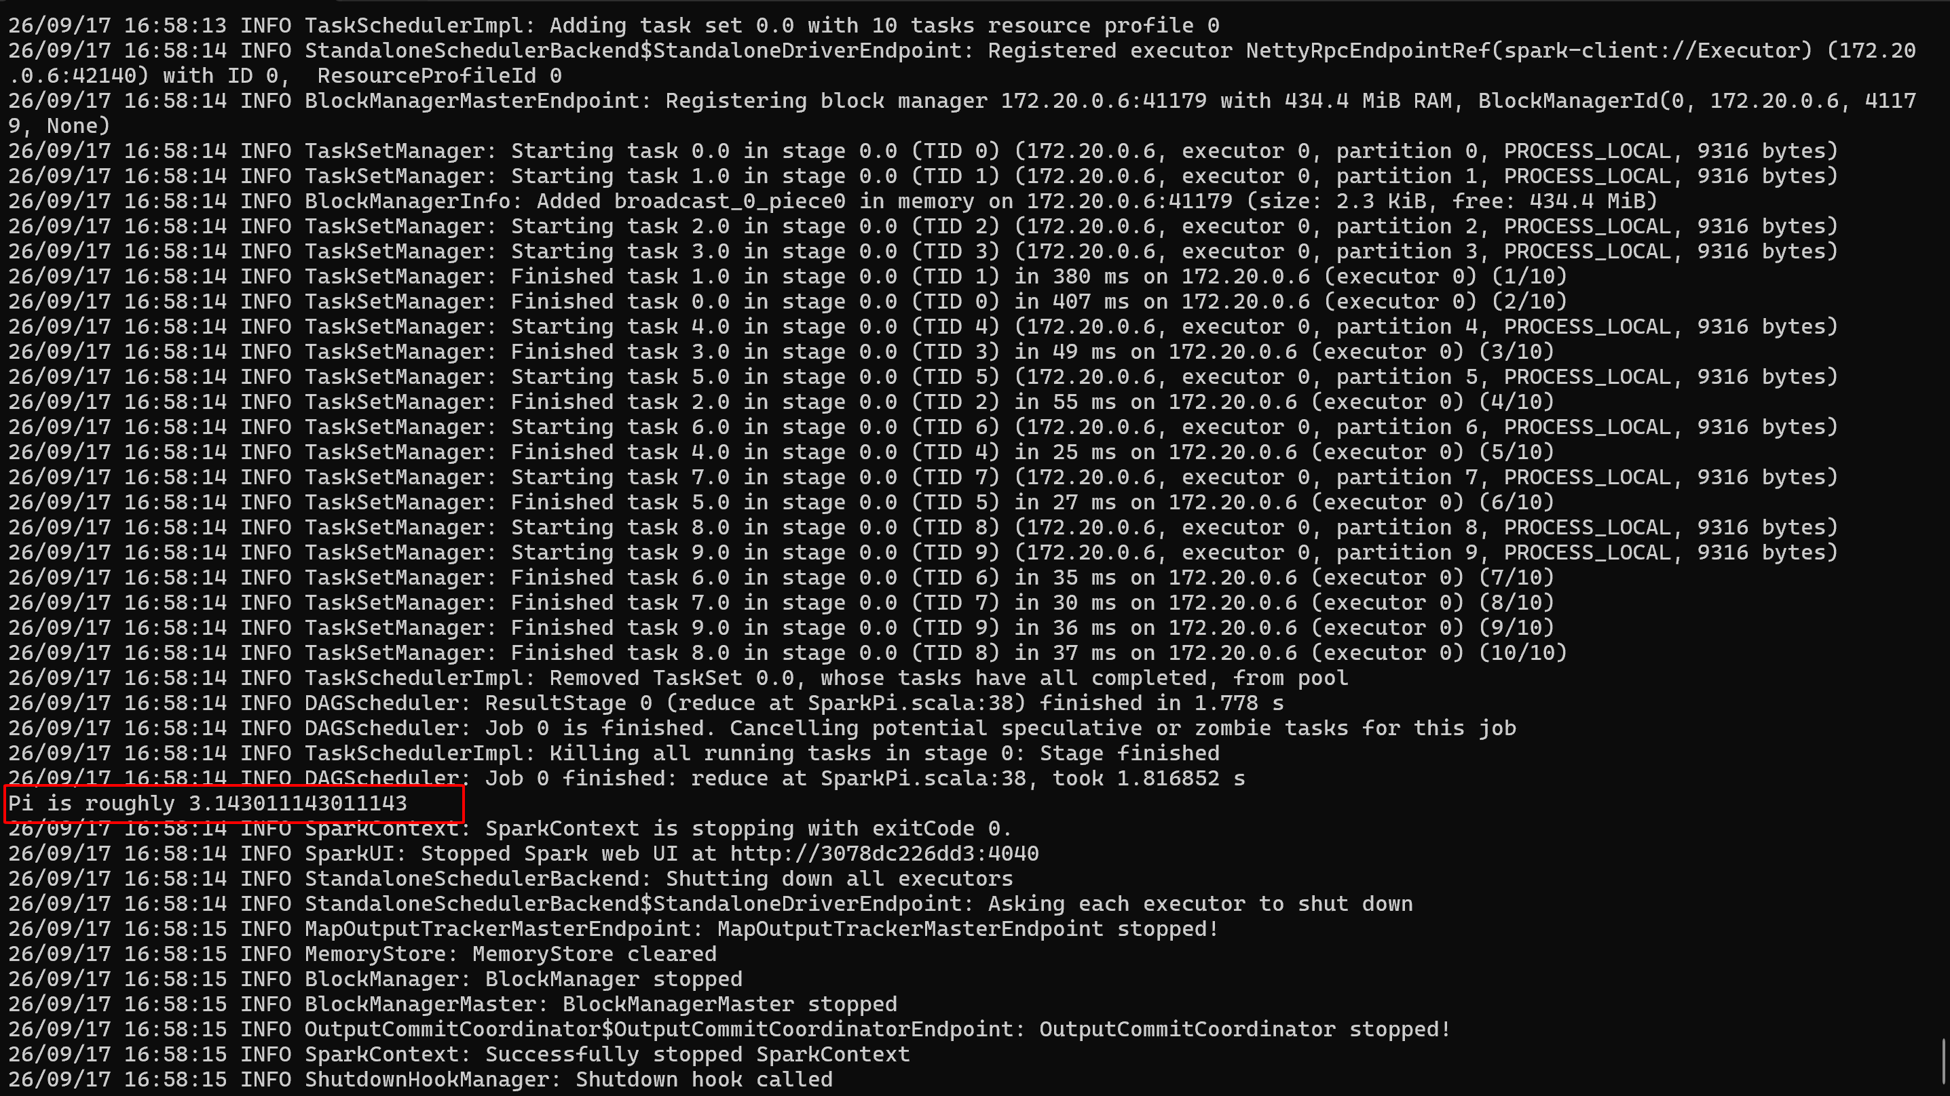
Hình A.9. Kết quả kiểm thử thực thi Spark job trên cụm Master–Worker.

7. HBase — lớp lưu trữ phục vụ truy vấn
HBase được triển khai cùng ZooKeeper, HBase Master và RegionServer. Bảng air_quality được khởi tạo với column family d. Các thao tác put/get được kiểm thử thành công, chứng minh đường lưu trữ và truy vấn hoạt động. HBase Thrift được bật tại cổng 9090 để FastAPI có thể truy vấn HBase qua lớp bridge.
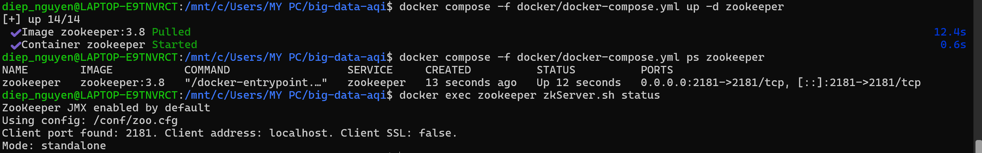
Hình A.10. Trạng thái ZooKeeper phục vụ điều phối HBase.
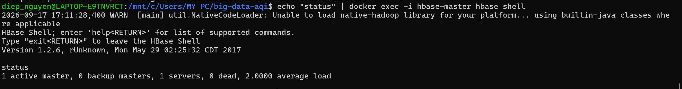
Hình A.11. Trạng thái HBase Master và RegionServer.
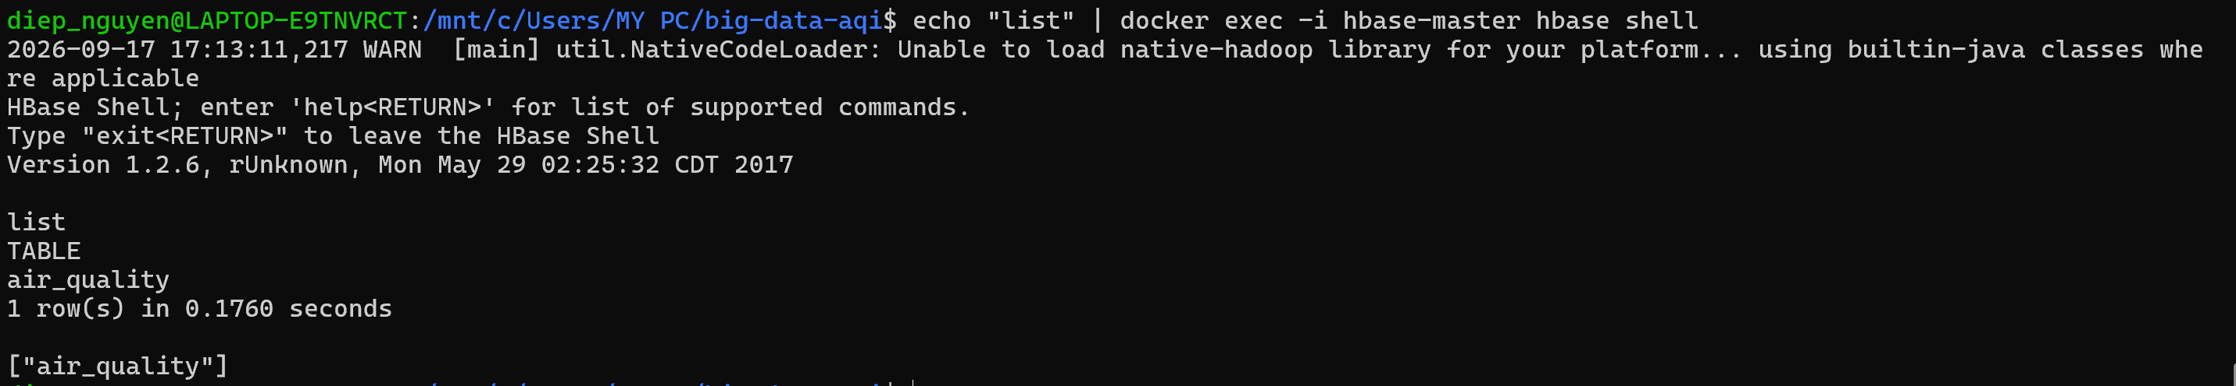
Hình A.12. Bảng air_quality được khởi tạo trên HBase.
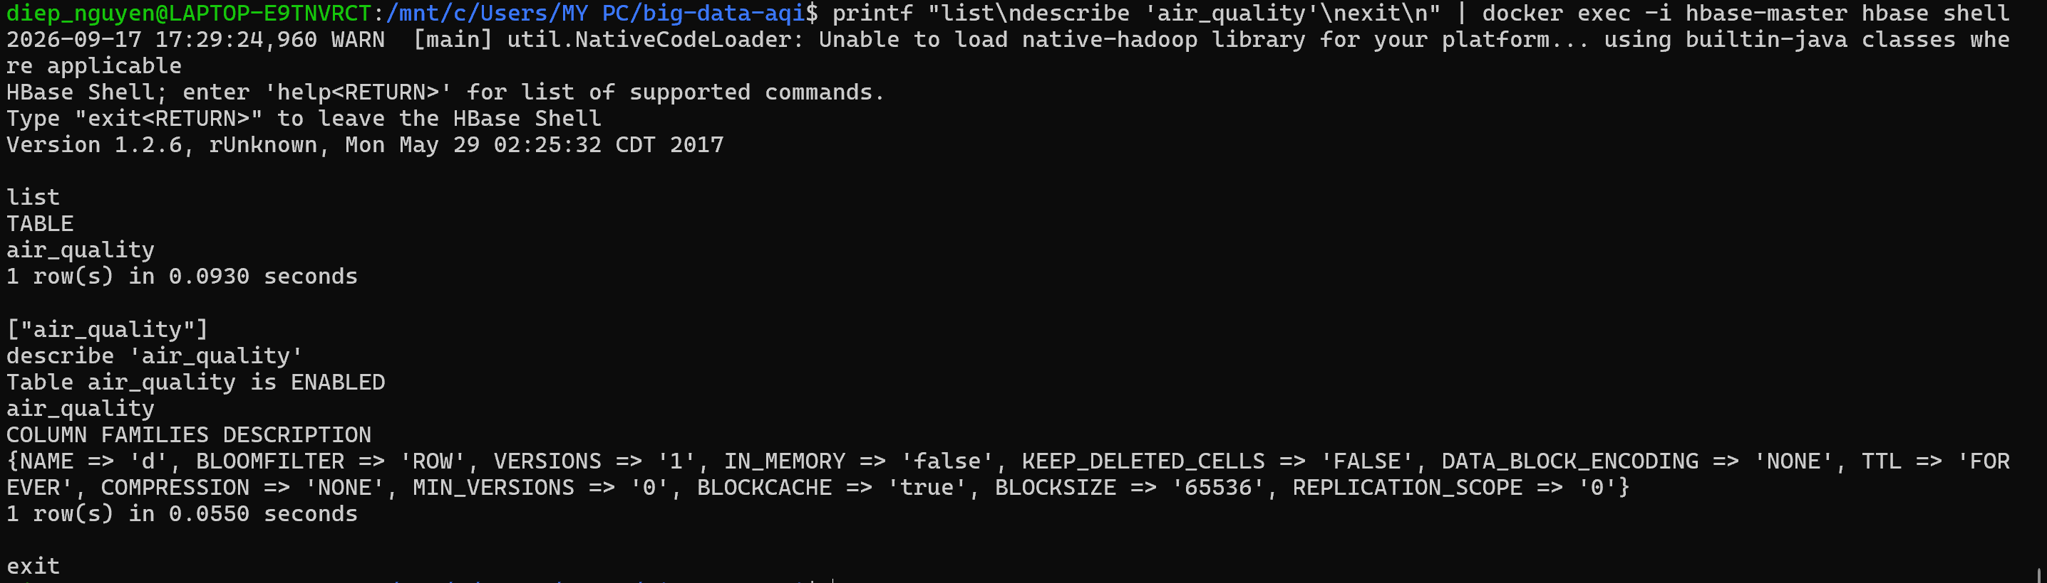
Hình A.13. Cấu trúc bảng air_quality với column family d.
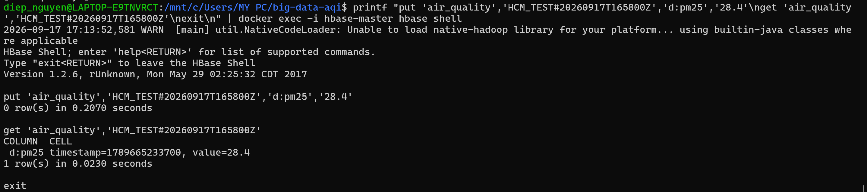
Hình A.14. Kiểm thử ghi và truy vấn dữ liệu trên HBase.
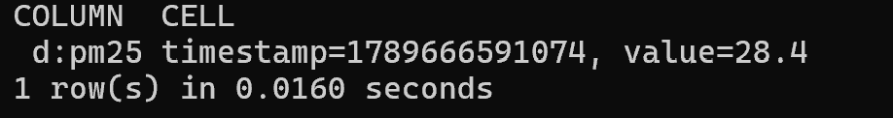
Hình A.15. Kết quả đọc bản ghi PM2.5 từ HBase.

8. FastAPI Bridge — lớp phục vụ truy vấn
FastAPI được container hóa thành service serving-api. Lớp API cung cấp các endpoint phục vụ giám sát, danh mục station và dữ liệu AQI: /health, /stations, /aqi/latest, /aqi/timeseries và /aqi/ranking. Kiểm thử hiện tại xác nhận /health hoạt động và /stations trả đủ 200 station; Swagger UI cho thấy toàn bộ nhóm endpoint đã được đăng ký.
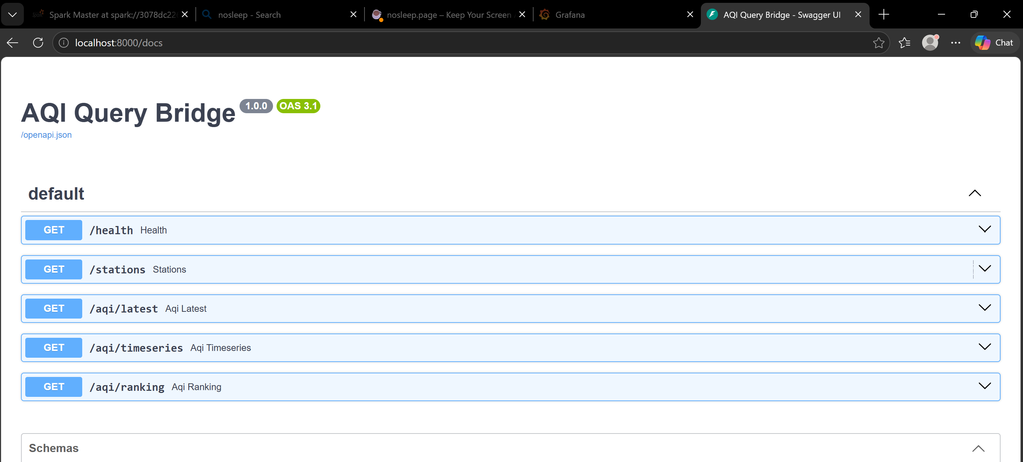
Hình A.16. Swagger UI của AQI Query Bridge với các endpoint phục vụ dữ liệu.

9. Grafana — lớp trực quan hóa
Grafana được triển khai dưới dạng container, sử dụng Infinity datasource để gọi JSON API tại http://serving-api:8000. Dashboard AQI Big Data Overview được cấu hình để hiển thị thông tin station, AQI mới nhất, xếp hạng, chuỗi thời gian và các chỉ số chất ô nhiễm. Cấu hình service-to-service sử dụng tên container serving-api, giúp Grafana truy cập FastAPI trực tiếp trong Docker network.
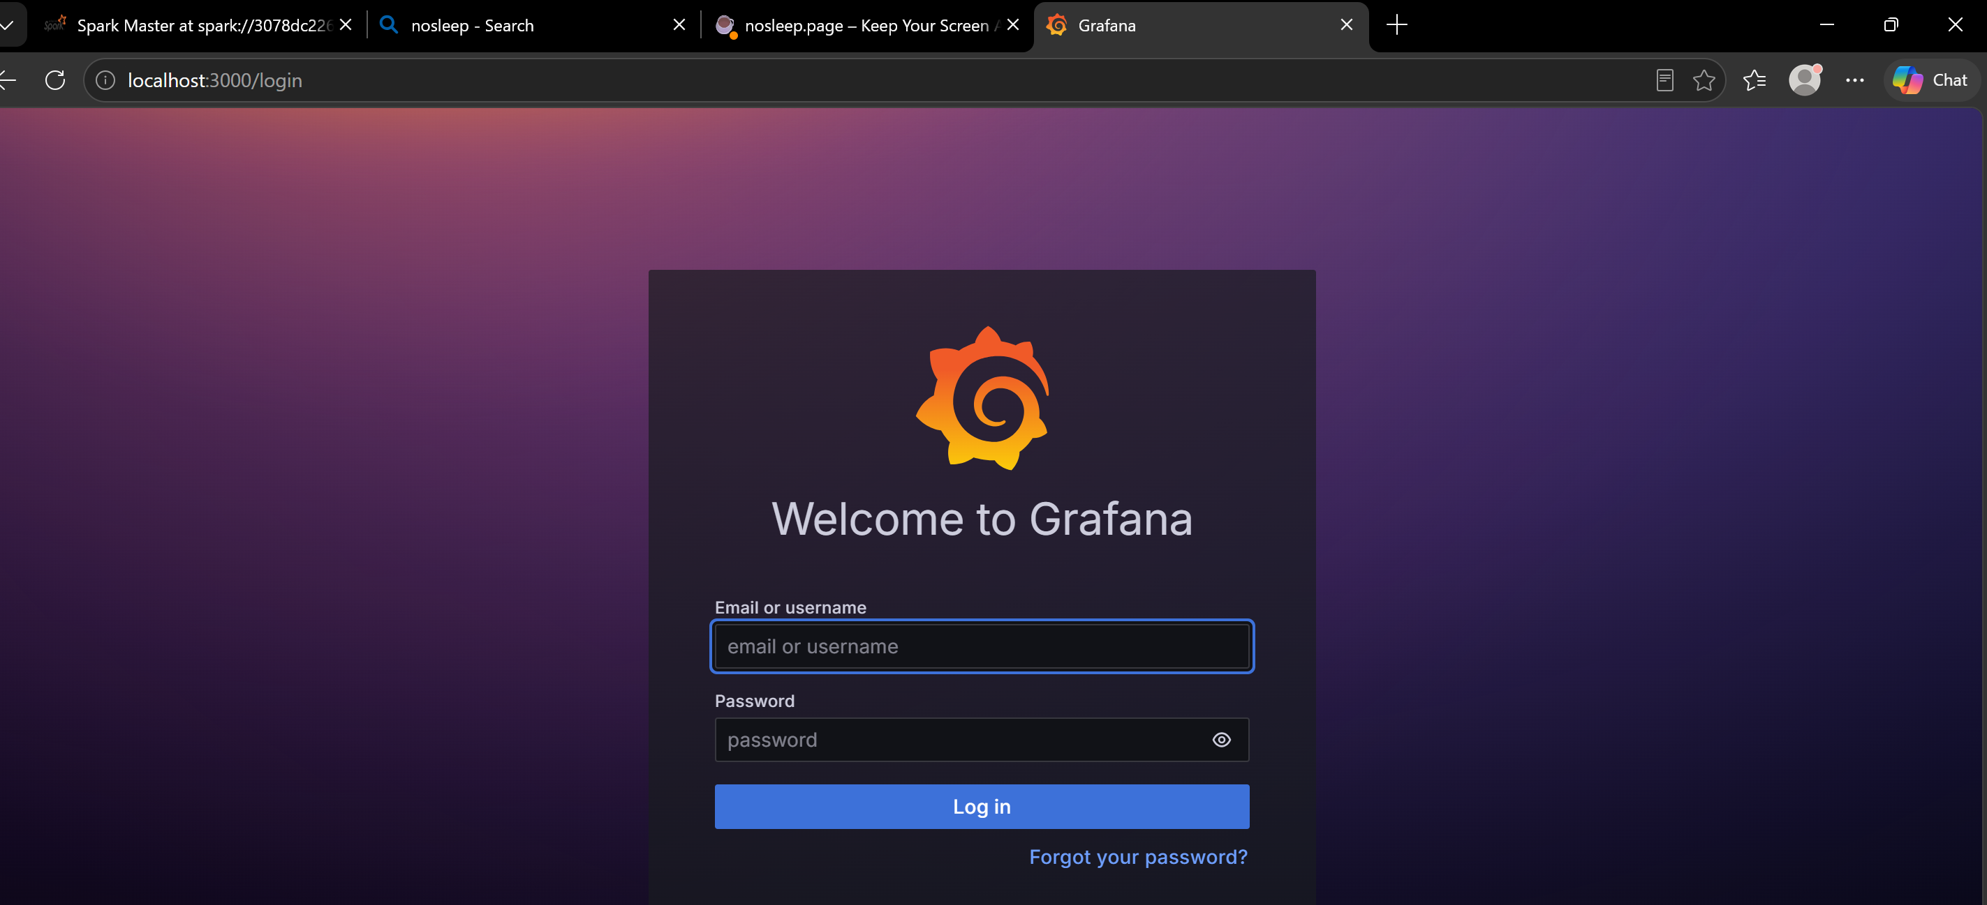
Hình A.17. Giao diện Grafana sau khi triển khai dịch vụ trực quan hóa.

10. Kiểm tra tích hợp và khả năng tái lập môi trường
Toàn bộ lớp hạ tầng được gom trong docker/docker-compose.yml. Cách triển khai này giúp chạy đồng nhất các thành phần Kafka, HDFS, Spark, HBase, FastAPI và Grafana, đồng thời thuận tiện khi demo hoặc khởi tạo lại môi trường.
Service | Vai trò chính
namenode | Metadata và điều phối HDFS
datanode | Lưu block dữ liệu HDFS
kafka | Message broker cho live pipeline
zookeeper | Điều phối HBase
hbase-master | Quản lý cụm HBase
hbase-regionserver | Phục vụ vùng dữ liệu HBase
hbase-thrift | Bridge Thrift cổng 9090
serving-api | FastAPI Query Bridge
grafana | Dashboard trực quan hóa
spark-master | Điều phối Spark cluster
spark-worker | Thực thi task Spark

11. Kết quả nghiệm thu Task A
Hạng mục | Kết quả
OpenWeather API và danh sách 200 station | PASS
Collector backfill lịch sử 2021-09-01 → 2026-09-01 | PASS
21/21 cửa sổ backfill hoàn tất và checkpoint hợp lệ | PASS
Live collector | PASS
Kafka air-quality-raw (3 partitions) và air-quality-dlq | PASS
HDFS layout và dữ liệu raw nén gzip | PASS
HBase air_quality / CF d và Thrift 9090 | PASS
FastAPI container serving-api và API bridge | PASS
Grafana Infinity datasource và AQI Big Data Overview | PASS
Full Docker Compose | PASS
Backfill integrity audit | PASS
Kết luận Task A: lớp Data Platform đã hoàn tất và đủ điều kiện bàn giao dữ liệu/hạ tầng cho Task B. Backfill lịch sử đã được đối soát đầy đủ; source gap 2.20% được xác nhận thuộc nguồn OpenWeather thay vì lỗi pipeline. Không cần chạy lại full backfill.

12. Điểm bàn giao sang Task B
Task B có thể sử dụng trực tiếp dữ liệu raw trên HDFS và/hoặc luồng Kafka mà không cần thay đổi phần collector. Sau khi B hoàn tất các job Spark, kết quả cần được ghi theo contract vào HDFS/HBase để các endpoint FastAPI và dashboard Grafana khai thác.
Điểm ghép | Nội dung
Input cho B | HDFS /air-quality/raw/ và Kafka air-quality-raw
Schema dùng chung | station_id, city, country, lat/lon, ts_utc, owm_aqi, components, ingest_mode, ...
Output xử lý lịch sử | Parquet sạch/AQI/tổng hợp trên HDFS
Output phục vụ truy vấn | Kết quả cần thiết trong HBase air_quality hoặc bảng/row theo contract
Consumer cuối | FastAPI → Grafana

13. Kết luận
Task A đã xây dựng hoàn chỉnh lớp Data Platform cho bài toán phân tích dữ liệu chất lượng không khí quy mô lớn: từ thu thập dữ liệu OpenWeather, streaming qua Kafka, lưu trữ raw trên HDFS, triển khai HBase, cung cấp FastAPI Bridge đến trực quan hóa bằng Grafana. Kết quả backfill đạt 8,576,904 bản ghi trên 200 station trong giai đoạn 2021–2026, với 97.80% dữ liệu sẵn có và 192,504 source gaps đã được giải thích. Hệ thống hiện sẵn sàng để ghép với lớp xử lý dữ liệu Spark của Task B và phục vụ demo toàn bộ pipeline end-to-end.

